Witam serdecznie wszystkie „Skrzaty”!
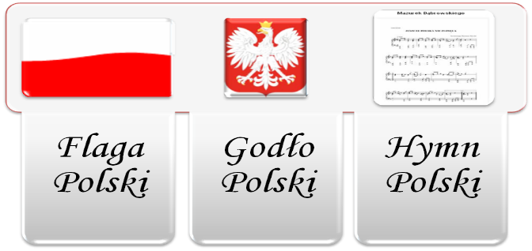
Temat tygodnia: Polska to mój dom
Data: 27.04.2020r.
Temat dnia: Polskie symbole narodowe

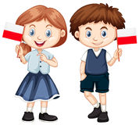
Tematy na następne dni:
2. Miasta Polski 28.04.2020r. wtorek
3. Z czego słynie Polska? 29.04.2020r. środa
4. Krajobraz Polski 30.04.2020r. czwartek

PROPOZYCJA ZAJĘĆ DO TEMATU DNIA: Polskie symbole narodowe
I. Część dnia:
1. Powitanka: (na cały tydzień)
Dziecko wita Mamę siedzimy naprzeciw siebie –(śpiew na melodię „Panie Janie”)
Witam Cię Mamo! Witam Cię Mamo! (dziecko macha prawą rączką do Mamy)
Jak się masz, jak się masz? (dziecko macha lewą rączką do Mamy)
Bardzo kocham Ciebie, bardzo kocham Ciebie (dziecko macha rączkami do Mamy)
Bądź wśród nas, bądź wśród nas! (dziecko klaszcze w dłonie)
Mama wita dziecko:
Witam Cię córko/ synku, Witam Cię córko/ synku, (Mama macha prawą ręką do dziecka)
Jak się masz, jak się masz? (Mama macha lewą ręką do dziecka)
Bardzo kocham Ciebie, bardzo kocham Ciebie (Mama macha rączkami do dziecka)
Bądź wśród nas, bądź wśród nas (Mama klaszcze w dłonie)
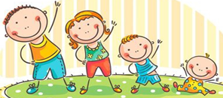
2. Ćwiczenia poranne z Rodzicem – na cały tydzień:
- „Zabawy ruchowe dla dzieci”
https://www.youtube.com/watch?v=m2WsGrvCx_w
- Zabawa „Celowanie do piłki” – na środku pokoju stoi piłka (może być w obręczy, by nie uciekała). Dziecko próbuje trafić w piłkę (np. maskotką) powtórzyć kilka razy
- Zabawa „Rzut do celu” - (ustawiamy pusty pojemnik/ karton) wyznaczamy linię, z której należy rzucić piłkę i celujemy tak, aby wpadła do środka.
- Ćwiczenia do wykonania propozycja:
- 10 x pajacyki, turlanie się po dywanie, podskoki, skłony, przysiady, chód na palcach, chód na piętach
- „Gimnastyka Smyka”
https://www.youtube.com/watch?v=351fw50UOn8

- Zabawa wyciszająca: „Kółko małe…” siadamy na dywanie
Kółko małe – rysujemy w powietrzu rękoma małe kółka
Kółko duże – rysujemy w powietrzu duże kółka
Ręce w bok – rozstawiamy ręce na boki
I ręce w górze – unosimy ręce w górę
Tak się drzewa kołysały – uniesionymi w górze rękoma naśladujemy kołyszące się gałęzie
A tak dzieci cicho siedziały – prawy palec wskazujący na ustach

3. Kształtowanie codziennych nawyków higienicznych – piosenka „Myję ręce”
https://www.youtube.com/watch?v=NSzwTFmnUb4

4. Dni tygodnia – przypominamy sobie nazwy dni tygodnia – dzisiaj mamy poniedziałek, wczoraj była ….., a jutro będzie ……..
Piosenka „Dni tygodnia”
https://www.youtube.com/watch?v=KJiXPp1jSgQ

II. Część dnia:
1. Wiersz” Katechizm polskiego dziecka” Władysława Bełzy – rozmowa na temat wiersza
i pamięciowe opanowanie tekstu. Monety i banknoty - zabawy matematyczne z monetami
i porównywanie zbiorów. Wprowadzenie litery G g na wyrazie podstawowym „godło”.
1. „Nasz kraj” – zabawa matematyczna, szeregowanie liczb od najmniejszej do największej (proszę przygotować 6 kartek: na każdej kartce zapisać jedną liczbę 1 2 3 4 5 6 z drugiej strony literki: P O L S K A. Rodzic rozkłada na podłodze kartki z liczbami od 1 do 6 i prosi dziecko, by ułożyło liczby w szeregu od najmniejszej do największej. Następnie odwraca kartki i razem z dzieckiem odczytuje napis – POLSKA. Dzieci dzielą wyraz na sylaby, na głoski, przeliczają litery i głoski. Próbują podać inne wyrazy – kojarzące im się z Polską – które zaczynają się na poszczególne litery wyrazu POLSKA.
2. „Ukryty wyraz” – doskonalenie spostrzegawczości. Rodzic rozkłada wyrazy POLSKA, zapisane różnymi krojami pisma i wielkością, ale również podobne, np. ROLSKA, POŁSKA, POLZKA, POLSZKA, BOLSKA. Dzieci mają za zadanie odszukać wszystkie poprawnie napisane wyrazy (można skorzystać
z tabelki poniżej, dziecko wskazuje poprawne zapisy)
POLSKA | ROLSKA | POLZKA
POŁSKA | POLSKA | POLSKA
POLSKA | POLSZKA | BOLSKA
POLZKA | POLSKA | POŁSKA
BOLSKA | POŁSKA | POLSKA

3. „Rozsypanka” – składanie rozsypanki literowej. Można wykorzystać „Zestaw literek”- z literek układamy wyrazy: FLAGA, HYMN. Gdy dzieci ułożą wyrazy i odczytają je. Rodzic pyta: Co oznaczają te wyrazy? Dlaczego mówimy o nich jednocześnie? Jakiego jeszcze symbolu brakuje? (GODŁO)
- Zagadka:
Czy wiesz jaki to znak:
w czerwonym polu biały ptak?
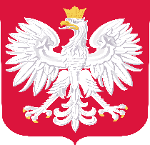
Godło
- dzielimy wyraz godło na sylaby
- Zgaduj zgadula – dzieci nazywają obrazki, następnie dzielą nazwy na sylaby:
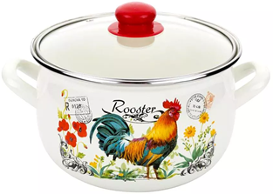 | 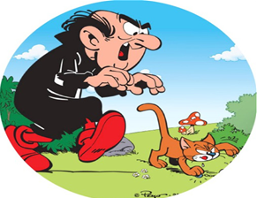
garnek | Gargamel
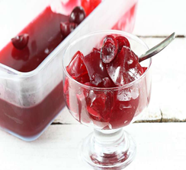 | 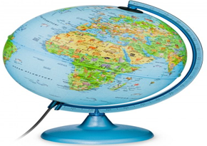
galaretka | globus

Prosimy dziecko, aby wymieniło inne wyrazy rozpoczynające się na literkę „g, G” i podzieliło je na sylaby. Po tej czynności pytamy dzieci, jaką głoskę słyszały na początku wyrazów.
- Poznajemy literę drukowaną G g
G | g

- Zadania na wyrazie podstawowym „godło”
- Dzielimy wyraz na głoski: g-o-ł-d-o – 5 głosek
- liczbę głosek układamy z białych cegiełek

- Układanie schematu wyrazu „godło” z użyciem cegiełek czerwonych i niebieskich
o

d
ł
o
g

- Dzieci z rozsypanych liter próbują ułożyć wyraz „godło, Gutek” proszę wykorzystać litery, które dzieci mają w Zestawie liter.
- Układanie litery „G” z dostępnych materiałów w domu (tasiemka, sznurek)
- Zabawa ruchowa – „Literka g” na umówiony sygnał – można włączyć muzykę, dzieci biegają po dywanie na przerwę w muzyce, dziecko zatrzymuje się i wypowiada słowo zaczynające się na głoskę „g” i dzieli je na sylaby – powtórzyć 5 razy.
- Rozejrzyj się po swoim domu i poszukaj przedmioty, których nazwy zaczynają się na literę „g”
- Praca z książką KP3a,b (można wykonać zadania na stronie 25 w części KP3 - zadania dla chętnych dzieci)
- Znajdź i otocz pętlami co najmniej siedem elementów, których nazwy zaczynają się głoską g
- Narysuj szlaczek po śladzie
- Powiedz, co widzisz na zdjęciach. Jeśli słyszysz w nazwie zdjęcia głoskę „b” na początku – połącz zdjęcie
z literą „b” zielona linią (bułka, buda, banan). Jeśli słyszysz w nazwie zdjęcia głoskę „g” na początku – połącz zdjęcie z literą „g” czerwoną linią (garnek, gruszka, goryl). Jeśli potrafisz znaleźć wyraz, który zawiera obydwie głoski, otocz go brązową kredką (globus)
- Powiedz, co przedstawiają zdjęcia. Połącz je z odpowiednimi podpisami: (garnek, guma)
Można obejrzeć:
„Nauka literek dla dzieci po polsku, Litera G” https://www.youtube.com/watch?v=EK7xZlxSaBU
„LITERA G - UBU nauka literek” https://www.youtube.com/watch?v=zJkNBw1L5ns
„Litera G” https://www.youtube.com/watch?v=EK7xZlxSaBU
Nauka pisania liter. Literki - alfabet polski - literki f g (część 2 o literce „g”)
https://www.youtube.com/watch?v=Y9eXqp8SyYw
Dodatkowa Karta pracy – dla chętnych dzieci poniżej
Proszę pokolorować literki G g na kolor niebieski, potem odpowiednim kolorem wypełniamy cegiełki (kredkami niebieską i czerwoną), kolorujemy godło i na koniec pod rysunkiem zaznaczamy kredką niebieską wszystkie literki g G

G g

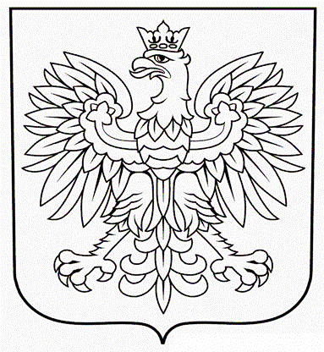

g
o
d
ł
o
godło globus garnek guma
noga droga podłoga rogi
Gutek Gargamel Gniezno

4. Obejrzyj obrazki i powiedz, co one przedstawiają? Spróbuj odczytać nazwy na obrazkach.
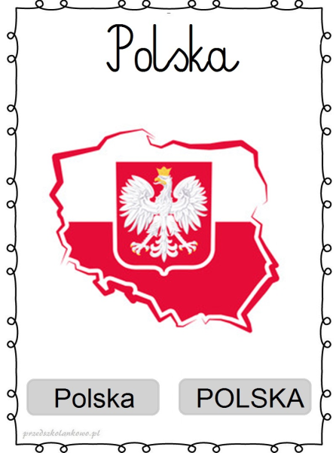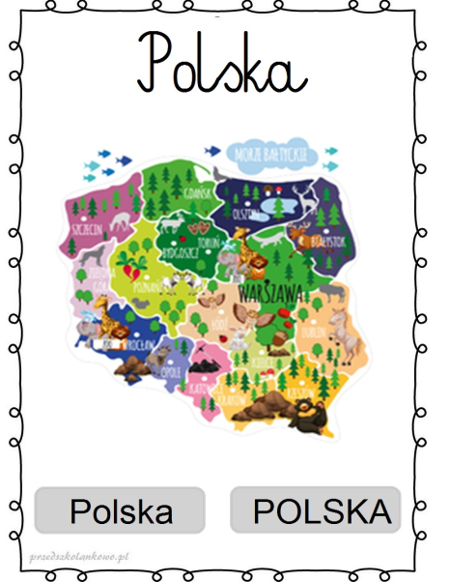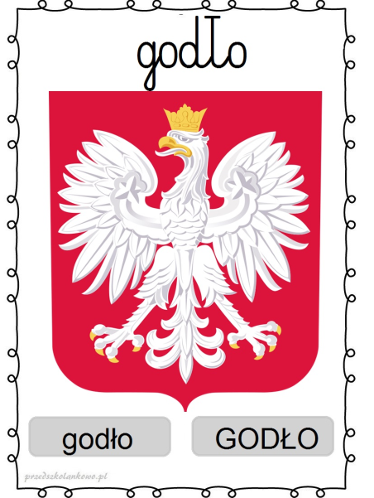
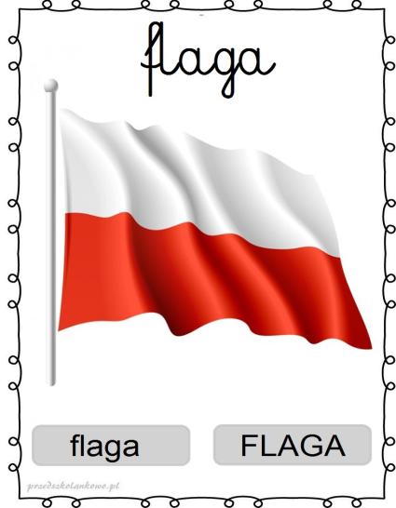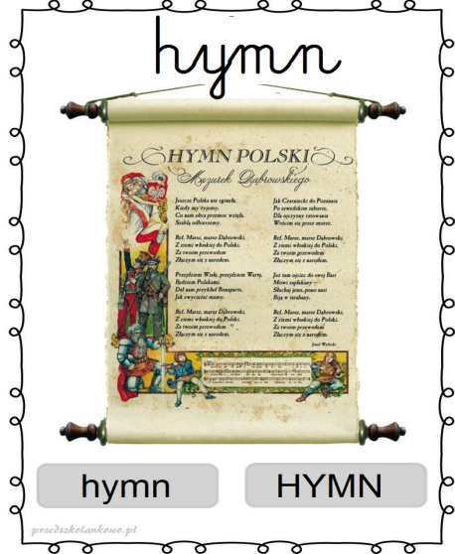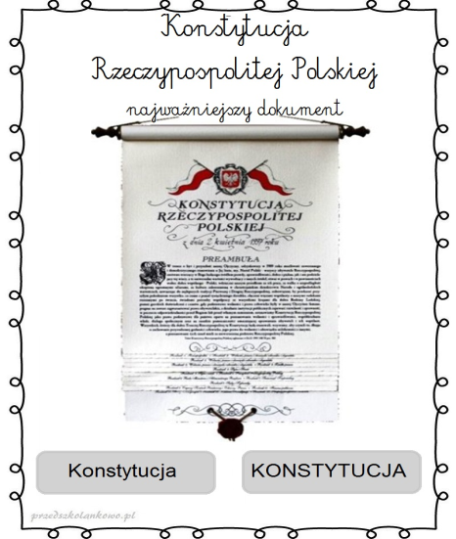
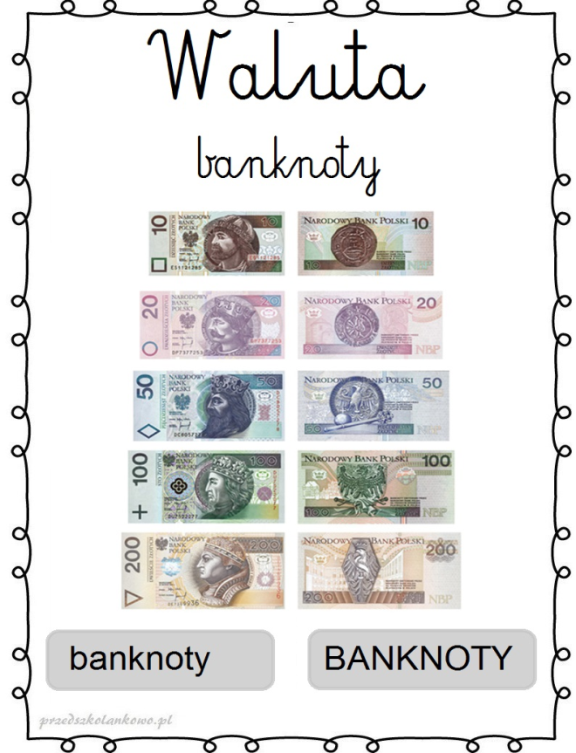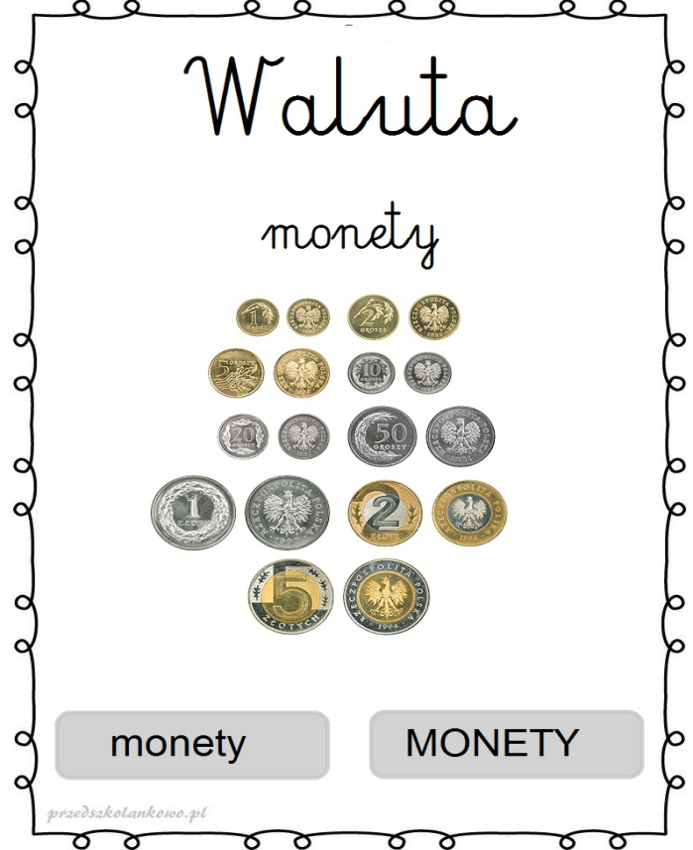
5. „Pieniądze” – giełda pomysłów. Rodzic zadaje dziecku pytania: Gdzie jeszcze – poza godłem – znajduje się wizerunek orła? Na czym jest? (na budynkach i w pomieszczeniach różnych instytucji – przypomnij sobie, jak wygląda na budynku naszego przedszkola i w naszej sali - gdzie się znajduje).
Rodzic do worka / pudełka wkłada monety. Dziecko próbuje odgadnąć, co jest w środku po dźwięku, a następnie po dotyku.
6. „Orzeł i reszka” – oglądanie monet przez lupę, omówienie ich wyglądu.
7. „Monety i banknoty” – zabawa z W.56, porównywanie zbiorów, zabawy matematyczne
z monetami. Dziecko układa przed sobą wypchnięte monety i banknoty. Dzieli swój zbiór na podzbiory: monet 1 zł, 2 zł, 5 zł oraz banknotów. Porównuje swoje zbiory. Rodzic zadaje dzieciom pytania: Ile macie monet: jedno–, dwu–, pięciozłotowych? Jak wygląda moneta 1 zł, czym się różni od 2 zł i 5 zł? Dzieci układają przed sobą pięć monet o nominale 1 zł, Rodzic prosi, by dołożyło jeszcze 2 zł. Pyta, ile zł ma razem.
8. „Sklep” – zapoznanie z aspektem monetarnym. Rodzic pokazuje dziecku zabawkę i mówi, że kosz-tuje ona 2 zł. Prosi, by dziecko wyłożyło tyle pieniędzy, ile potrzeba, by ją kupić. Następnie pokazuje zabawki: za 5 zł, za 4 zł itd. (Uwaga! Każde dziecko może w inny sposób wybrać potrzebne pieniądze, np. przy 4 zł: 4 x 1 zł, 2 x 2 zł, 2 x 1 zł + 2 zł). Rodzic pyta dziecko: Czy znasz jeszcze inne banknoty? Jakie mają nominały? Jak wyglądają?
9.„Pary” – zabawa w dobieranie monet do cen. Dziecko losuje z pojemnika monety (1, 2, 5 zł), a Rodzic – karteczki z ilustracjami produktów /mogą być zabawki z cenami (po 1, 2, 5 zł). Zadaniem dziecka jest dobrać zabawkę, by cena odpowiadała nominałowi monety. Na klaśniecie Rodzica dziecko zamienia się z Rodzicem, ale nadal na takiej samej zasadzie.
10. Wysłuchanie wiersza „Katechizm polskiego dziecka” - Władysław Bełza (można zadawać dziecku pytania, dziecko odpowiada, potem zamiana dziecko pyta – Rodzic odpowiada)
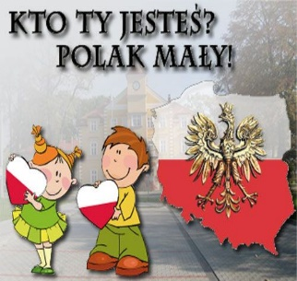
– Kto ty jesteś? – Polak mały.
– Jaki znak twój? – Orzeł biały.
– Gdzie ty mieszkasz? – Między swymi.
– W jakim kraju? – W polskiej ziemi.
– Czym ta ziemia? – Mą ojczyzną.
– Czym zdobyta? – Krwią i blizną.
– Czy ją kochasz? – Kocham szczerze.
– A w co wierzysz? – W Polskę wierzę.

11. Wysłuchanie piosenki „Jestem Polką i Polakiem” – spróbujcie zaśpiewać refren piosenki:
https://www.youtube.com/watch?v=plug6OIrxRM
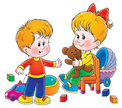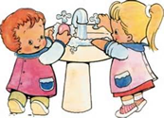

2. „Symbole narodowe” – wyjaśnienie dzieciom pojęć: symbole narodowe, godło, flaga, hymn.
1. „Symbole narodowe” – wyjaśnienie dzieciom pojęć: symbole narodowe, godło, flaga, hymn. Rozmowa na temat tych symboli.
2. Przypomnimy sobie wiersz i piosenkę, którą znamy (z uroczystości na 11 listopada)
- Wiersz „Symbole narodowe”
Każde państwo ma symbole flagę, godło, hymn
po tym dziecko rozpoznaje narodowość w kraju swym.
Chociaż jestem przedszkolakiem
dobrze już wiem, że jestem Polakiem
I wiem, że kolory biało – czerwone,
to są nasze barwy narodowe.
Znam dobrze słowa hymnu polskiego
i wiem, że to jest „Mazurek Dąbrowskiego”.
Godło to biały Orzeł z koroną
otoczony dookoła barwą czerwoną.
I wszystko to wiem, choć jestem przedszkolakiem,
bo przecież jestem patriotą – Polakiem!

- Piosenka „Symbole Narodowe” (można przygotować paski białe i czerwone lub wstążki
i zatańczyć do piosenki)
https://www.youtube.com/watch?v=2h7hnRLpvkc
- Zaśpiewaj Hymn Polski „Mazurek Dąbrowskiego” – pamiętaj hymn śpiewamy na baczność
https://www.youtube.com/watch?v=ioUutRw9WeQ
3. Polecam:
„Polskie Symbole Narodowe - Polak Mały” https://www.youtube.com/watch?v=xQk8p7XY23A
„Piosenka młodego patrioty” https://www.youtube.com/watch?v=O8lbwWF7yXo
„Święto Flagi – prezentacja” https://www.youtube.com/watch?v=AMi7DWaQsVk

4. „Godło Polski” – praca z KP4.10a,
5. „Biel i czerwień” – praca z KP4.10b, szukanie podobieństw na flagach państw sąsiadujących z Polską, doskonalenie percepcji wzrokowej, logicznego myślenia i zdolności grafomotorycznych, rytmy.
6. „Narodowy quiz”– zabawa dydaktyczna sprawdzająca wiedzę dzieci na temat symboli narodowych. Dzieci za pomocą lizaków TAK / NIE z W.21 głosują, czy zdanie czytane przez Rodzica jest prawdziwe, czy fałszywe.
Zdania:
– Moją ojczyzną jest Polska.
– Godłem Polski jest orzeł w koronie.
– Ojczyzna to miasto.
– Godło to biało–czerwony materiał.
– Flaga Polski składa się z dwóch kolorów: czerwonego u góry, białego na dole.
– Polska to nasza stolica.
7. Praca plastyczna „Symbole narodowe” – (do wyboru dla chętnych dzieci przykładowe wzory poniżej)
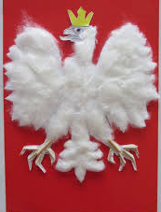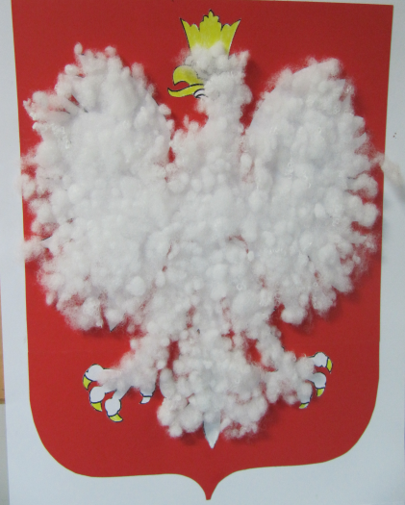
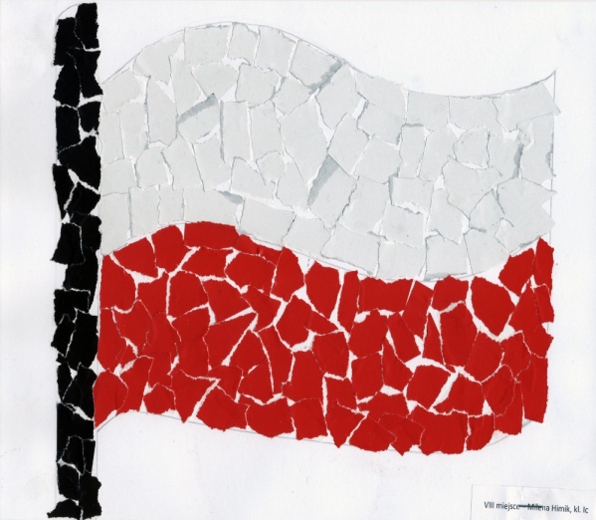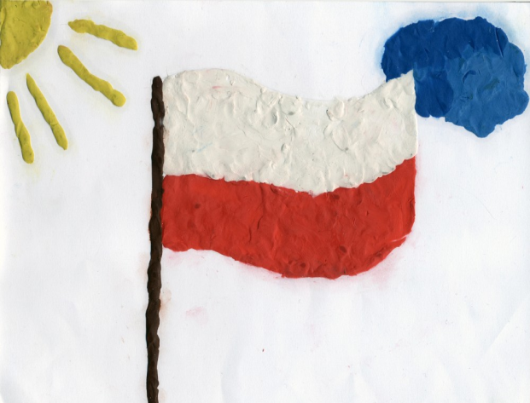

Dziękuję, pozdrawiam, miłego dnia i super zabawy!!!

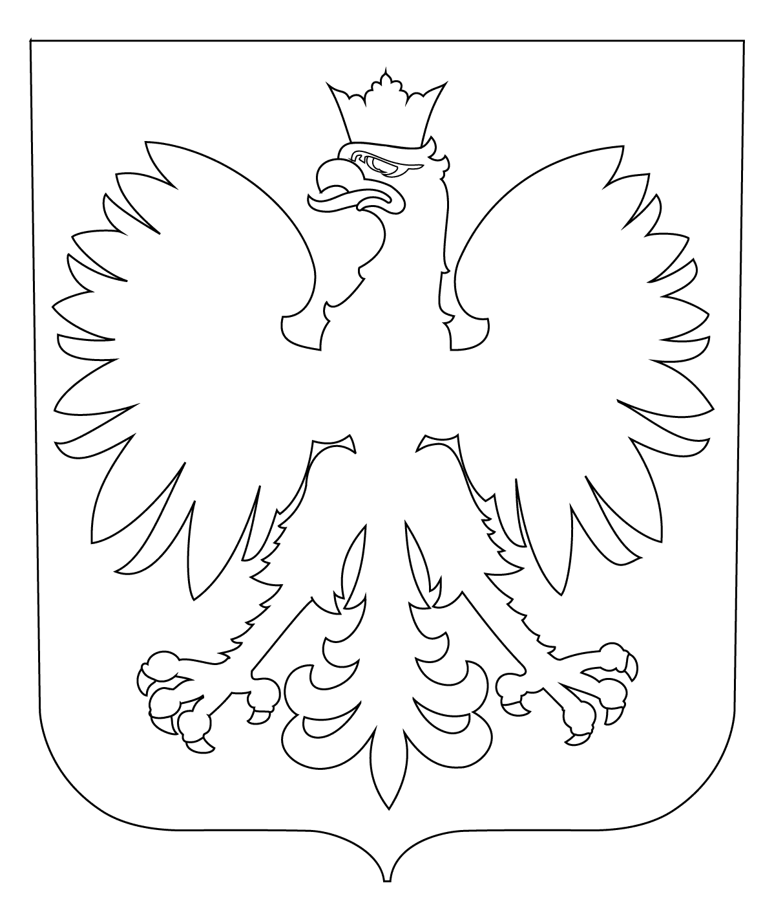

III. Część dnia:
1. Relaksacja - Kładziemy się na poduszce i słuchamy muzyki relaksacyjnej dla dzieci:
https://www.youtube.com/watch?v=YxfnUPqWV0k

2. „Ile jest wyrazów w zdaniu” – zabawa doskonaląca percepcję słuchową. Rodzic wolno czyta wybrane opowiadanie lub wiersz, robi pauzę po każdym zdaniu. Zadaniem dzieci jest liczenie wyrazów w każdym zdaniu.
3. „Legenda o Lechu, Czechu i Rusie”– wysłuchanie legendy:
„Legendy polskie. Legenda o Lechu, Czechu i Rusie”
https://www.youtube.com/watch?v=RuTh4DbWH24
Polecam:
„Gniazdo białego orła - Baśnie Polskie”
https://www.youtube.com/watch?v=yMWBZkLlaa0

4. Powtórz krótki wierszyk „Jestem” o godle Polski
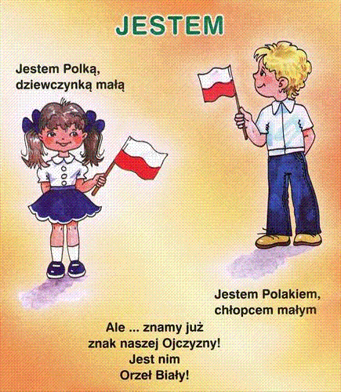
5. Piosenka „Jestem Polką i Polakiem” – spróbujcie zaśpiewać refren piosenki:
https://www.youtube.com/watch?v=plug6OIrxRM
Dziękuję, pozdrawiam, miłego dnia i super zabawy!!!

